宜蘭縣國民中小學校外教學實施情況資料彙整表
一、學校名稱： 宜蘭縣冬山鄉東興國小

二、參與年級： 四年級孝班

三、活動時間： 100年10月6日

四、參觀地點：羅東自然教育中心

五、參與人數： 16人

六、活動地點簡介：
森活館 | 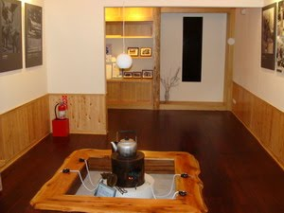 | 太平山開發的全盛時期，山上住有兩千多員工，工作於此、生活於此、家庭建立於此，因此自然而然的形成了一個濃濃人情味的社區。館內模擬「山上人」的家，讓您感受過去林業人的生活點滴。
森產館 | 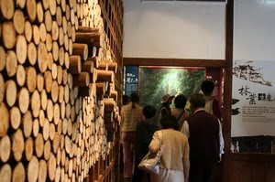 | 建於1921年，原為羅東林廠的職工宿舍，經整修後所呈現的是完整的太平山林業生產史。走進館內讓老照片愛您回顧過去，感受當年太平山林場的盛況！
生態竹屋 | 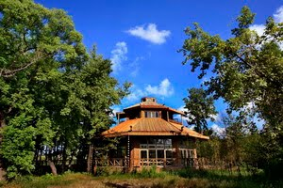 | 是綠建築與永續發展之建築典範，具有歷史傳承之意義，更為竹材優質之推廣與應用。竹屋內以展示及教育為主，各種國產竹製品、新興竹炭產品及自然塗料等建材展示；並兼具環保節能減碳的居家空間設計，讓您親身體驗生態竹屋的價值。
本次申請進行水生家族課程
水生家族 課程時間：2.5小時
水池中的動植物們各有其特殊裝備，才能在水生世界中怡然自得，其中的奧妙正是體驗生物對環境適應的絕佳教材。活動利用本中心物種豐富的生態池與經濟作物池，鼓勵學童發揮搜尋與觀察、比對圖鑑並分類等技能，於遊戲中感受生物家園被破壞侵佔的衝擊。大家一起來認識和我們生活息息相關的水生植物
七、是否融入課程單元或主題教學活動：
是 □否
羅東自然教育中心課程方案簡表3
LD-SP10003 | 水生家族
類 別 | ■戶外教學 □主題活動 □專業研習 □環境解說 □特別企劃
活動月份 | ■一月 □二月 ■三月 ■四月 ■五月 ■六月  □七月 □八月 ■九月 ■十月 ■十一月 ■十二月
假日／非假日 | □週末 □寒假 □暑假 ■非假日 □不限 □特殊節日
活動內涵 | 遊憩/休閒--□--□--□--□--□--□--□--□--■--□--學校/教育
活動簡介 | 水池中的動植物們各有其特殊裝備，才能在水生世界中怡然自得，其中的奧妙正是體驗生物對環境適應的絕佳教材。活動利用本中心物種豐富的生態池與經濟作物池，鼓勵學童發揮搜尋與觀察、比對圖鑑並分類等技能，於遊戲中感受生物家園被破壞侵佔的衝擊。
活動目標 | 透過觀察認識水生生物的生活適應方式，熟悉觀察、傳達、比較、分類等技能，並體認水生生態系的生存危機。
活動日期／時間 | 學期間，每週一～五／課程進行2.5小時。
適用對象 | 4-5年級
課 程 內 容 及 簡 介
時 間 | 單 元 | 地 點 | 內 容
00：00-00：40 | 水生大樂園 | 榕樹平台 | 藉由特徵清晰的圖片，介紹四大類水生植物的棲位與特殊的型態及生理適應，並認識水生世界的其他生物，例如：昆蟲、水鳥，瞭解此一大家族彼此間的依存關係。
00：40-02：00 | 水池偵查員 | 生態池周邊 | 運用放大鏡、撈網等工具，在生態池周邊尋找、觀察、描繪自己的水草圖鑑。紀錄比較水生動物出現的環境，運用外型特徵與行為的觀察與比較，從圖卡中鑑定出動物的類別。根據偵查結果，畫下各組的小小生態池。
02：00-02：30 | 別搶我的家 | 榕樹平台 | 藉由遊戲體驗生物家園被侵佔或破壞的感受，並探討如何恢復溼地生機。
九年一貫能力指標 | ◎「自然與生活科技」學習領域 vs. 可融入環境教育能力指標  1-2-5-2能傾聽別人的報告，並能清楚的表達自己的意思。 【4-2-3】  2-2-1-1對自然現象作有目的的偵測。運用現成的工具如溫度計、放大鏡、鏡子來幫助觀察，進行引發變因改變的探究活動，並學習安排觀測的工作流程。  2-2-2-2知道陸生(或水生)動物外型特徵、運動方式，注意到如何去改善生活環境、調節飲食，來維護牠的健康。【3-2-1】  6-2-1-1能由「這是什麼？」、「怎麼會這樣？」等角度詢問，提出可探討的問題。【2-2-2】  ◎ 環境教育能力指標  2-2-2認識生活周遭的環境問題形成的原因，並探究可能的改善方法。  3-2-1思考生物與非生物在環境中存在的價值。  3-3-1關切人類行為對環境的衝擊，進而建立環境友善的生活與消費觀念。  4-2-3能表達自己對生活環境的意見，並傾聽他人對環境的想法。
備 註
此資料由羅東自然教育中心提供。（http://luodong-nec.blogspot.com/2009/02/blog-post_6729.html）
八、活動照片剪影（含文字敘述說明四至六張照片800*600 jpg格式）
1.相片黏貼處  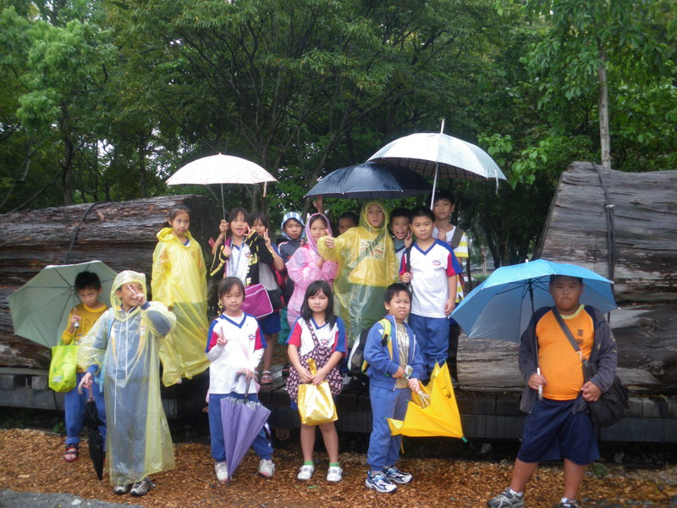 | 2.相片黏貼處  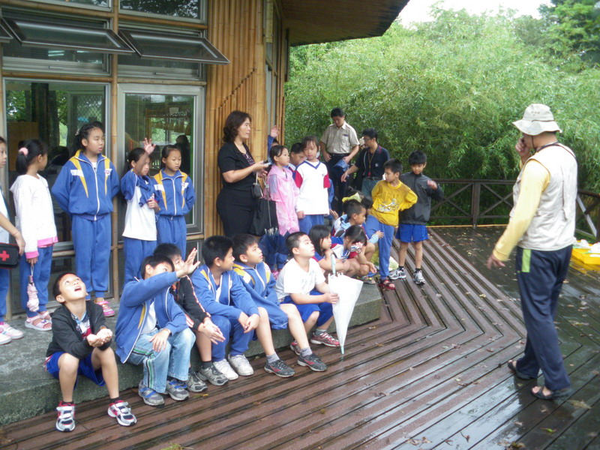
我們一起和【勞苦功高~~~火車頭】合影留念 | 雖然下著雨，我們依然仔細聆聽水生家族~課程介紹
3.相片黏貼處  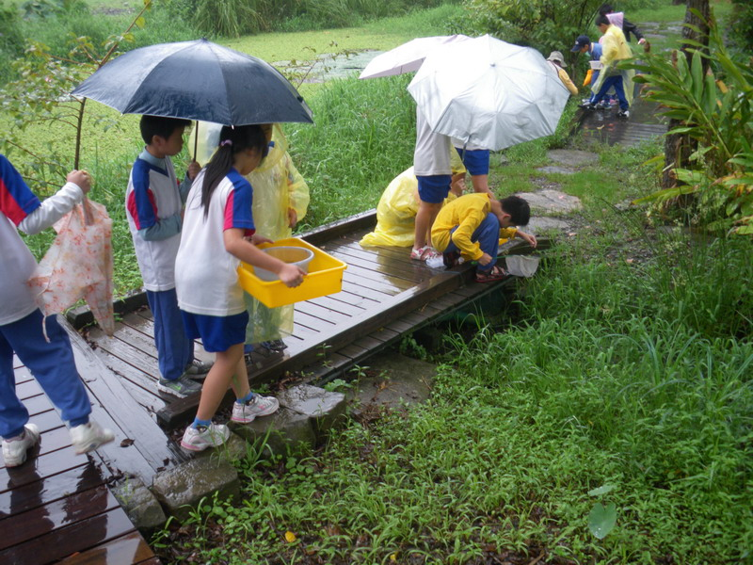 | 4.相片黏貼處  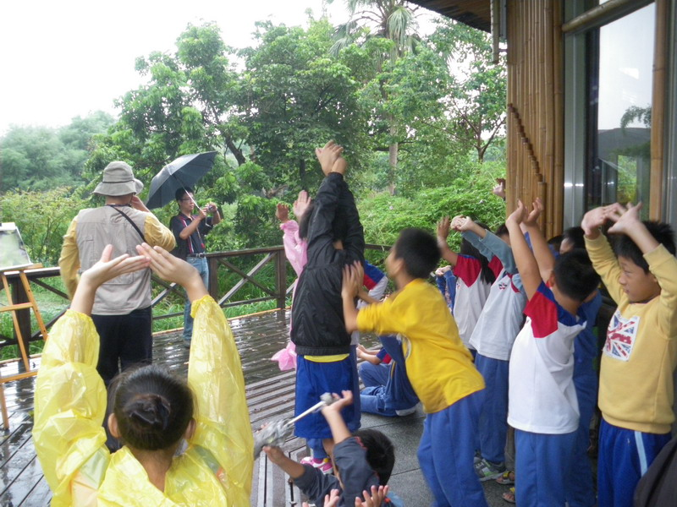
學生們用心、細心的尋找水中生物的藏身處 | 由講師提問讓學生搶答的方式以加深印象
九、是否提供教師回饋意見、學生參觀後感想、學生學習單
□是 否
如勾選是 請協助上傳資料。
十、活動地點之地圖或活動之路線圖
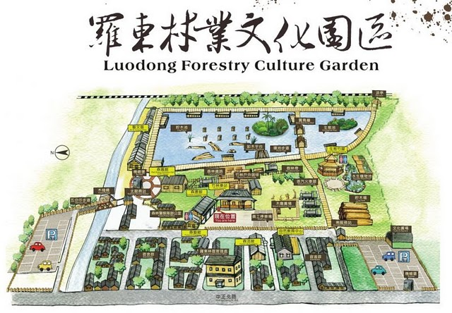
十一、是否有其它相關資源（如影音檔，留意著作財產權）
□是 否
如勾選是 請協助上傳資料。

